Van der Plas-Dit meisje,lief
Gedicht van de Week
Week 21- 2021
www.arspoetica.nl

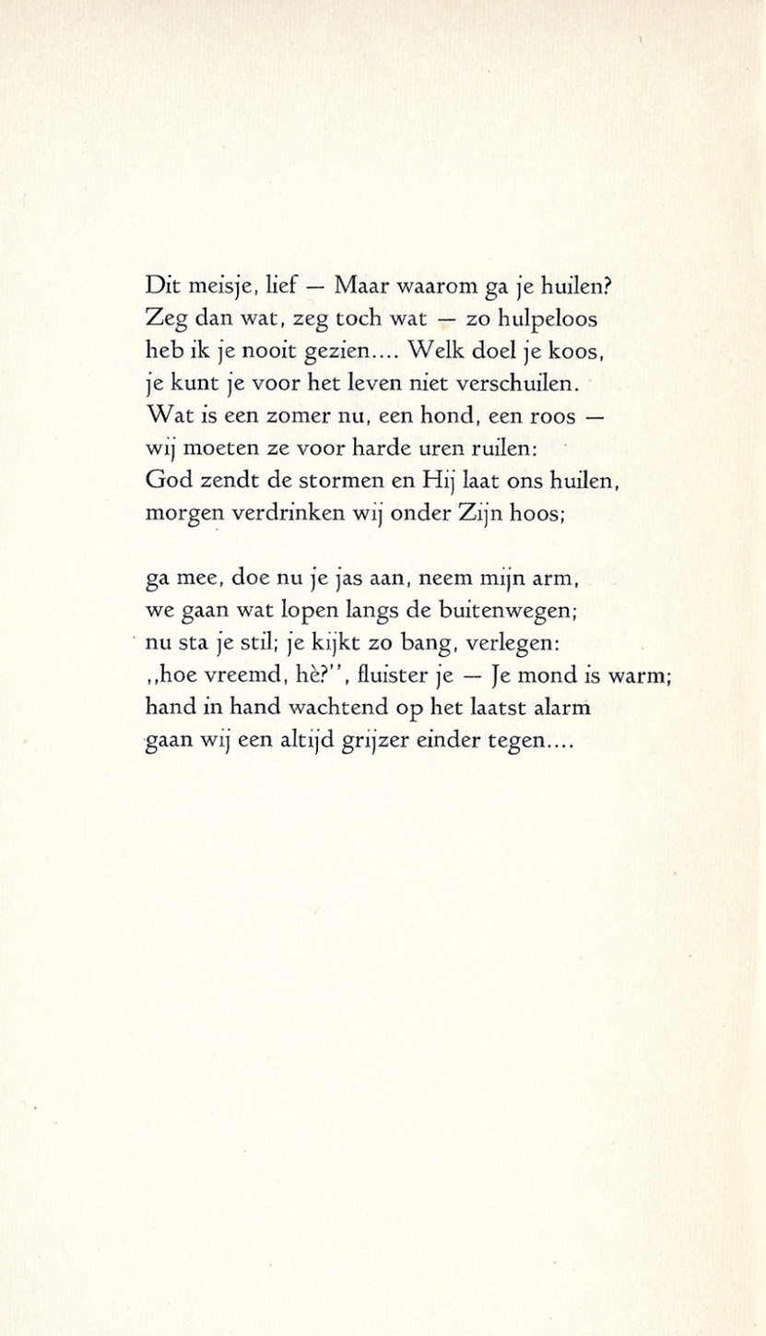

De dichter van deze week is de schrijver van cabaretteksten voor de generatie van de jaren zestig en later van de vorige eeuw. Zo schreef hij de teksten van “Amsterdam Buitenveldert” en “Frater Venantius” maar Michel van der Plas (1927-2013, pseudoniem van Bernardus Gerhardus Franciscus Brinkel) trad niet op de voorgrond en werd zodoende niet algemeen bekend.

Hij schreef vele, vaak lichtvoetige, gedichten en biografieën van Gezelle en Thijm, twee katholieke prominenten. Van der Plas was met dichten begonnen tijdens zijn seminarietijd, maar daar werd zijn dichten als ijdelheid afgedaan. Hij verliet het seminarie en koos voor de literatuur en werd journalist (kunstredacteur) en vertaler.
In 1947 debuteerde hij met de bundel “Dance for you” waaruit het gedicht van de week afkomstig is. Qua sfeer doet het denken aan het eerdergenoemde “Amsterdam Buitenveldert”. Het is geschreven in de favoriete versvorm van de dichter, het sonnet.

